HƯỚNG DẪN THI TRỰC TUYẾN

CÁC VẤN ĐỀ CẦN LƯU Ý KHI THI TRỰC TUYẾN

Với hình thức THI ONLINE, Sinh viên/Học viên có thể gặp phải các sự cố phát sinh trong quá trình làm bài. Việc này có thể gây ảnh hưởng đến tâm lý và kết quả bài thi nếu Sinh viên/Học viên không biết cách khắc phục. Vì vậy, Sinh viên/Học viên lưu ý một số vấn đề sau:
- Chuẩn bị
- Kiểm tra máy tính/điện thoại thông minh, đường truyền mạng đã sẵn sàng
- Tài khoản email cá nhân SV dạng MSSV@st.utc2.edu.vn để truy cập Google Classroom và Google Meet (Cài app nếu sử dụng điện thoại thông minh)
- Chuẩn bị Webcam để giám sát quá trình làm bài, Micro để phản hồi khi được CBCT yêu cầu
- Các vấn đề gặp phải khi thi trực tuyến
  - Vấn đề về đường truyền mạng
Đối với việc thi online, đường truyền mạng vô cùng quan trọng. Việc rớt mạng hoặc mạng không ổn định khiến sinh viên không thể đăng nhập được hệ thống dẫn đến trễ giờ thi, không thể tải được các câu hỏi để làm bài, không nộp được bài…
Vì vậy, Sinh viên/Học viên vui lòng kiểm tra kĩ lưỡng về đường truyền mạng, sắp xếp vị trí chỗ ngồi làm bài thi tại nơi có đường truyền mạng ổn định nhất, yên tĩnh nhất để tránh một số sự cố không mong muốn như không hiển thị câu hỏi, không chọn được đáp án, ồn ào làm mất tập trung khi thi. Ngoài ra, Sinh viên/Học viên nên chuẩn bị thêm điện thoại thông minh có chức năng phát wifi để có thể phát wifi phòng trường hợp đường truyền mạng của mình không ổn định, mất kết nối.
Lưu ý: Trong thời gian Sinh viên/Học viên làm bài thi, Gia đình nên hạn chế sử dụng các thiết bị sử dụng mạng Internet để Sinh viên/Học viên có đường truyền mạng và băng thông tốt nhất khi làm bài.
  - Các vấn đề về kỹ thuật
- Với phần mềm Google Meet, nếu từ 2 máy trở lên cùng bật micro ở gần nhau sẽ xảy ra hiện tượng vọng âm. Do đó:
- Các Sinh viên/Học viên nên ngồi cách xa nhau khi làm bài thi (tốt nhất là ở các địa điểm, các phòng riêng biệt)
- Trong quá trình thi trực tuyến, tất cả Sinh viên/Học viên bắt buộc tắt micro. Nếu Sinh viên/Học viên cần phát biểu trao đổi hoặc xin ý kiến với giám thị thì chọn biểu tượng “Giơ tay”, đợi đến khi giám thị cho phép thì mới được bật micro để trao đổi.
- Nếu Sinh viên/Học viên không nghe thấy giám thị nói, vui lòng kiểm tra lại loa hoặc tai nghe (nếu sử dụng tai nghe): kiểm tra giắc cắm có bị lỏng không hay đã bật loa chưa.
- Trường hợp Sinh viên/Học viên nói nhưng giám thị không nghe được, vui lòng kiểm tra lại micro: kiểm tra giắc cắm có bị lỏng không hay đã bật micro chưa.
- Sinh viên/Học viên nên chủ động đăng nhập hệ thống sớm để sớm khắc phục những lỗi phát sinh dẫn đến muộn giờ thi.
  - Thao tác trên phần mềm
Trong quá trình làm bài thi, nếu Sinh viên/Học viên bị mất kết nối mạng, hoặc không tải thêm được câu hỏi, hoặc không chọn được đáp án, hoặc không bấm nút nộp bài được… Sinh viên/Học viên nhấn phím F5 trên bàn phím hoặc nhấn nút tải lại trang trên trình duyêt web để tải lại trang (trong một số trường hợp có thể nhấn vài lần)
- Sau khi bấm F5, Sinh viên/Học viên chọn nút “Thi tiếp” để tiếp tục làm bài thi (quá trình làm bài của Sinh viên/Học viên trước đó vẫn được giữ nguyên).
- Trường hợp nhấn F5, hệ thống yêu cầu đăng nhập lại tài khoản, Sinh viên/Học viên liên hệ Cán bộ coi thi để cấp lại mật khẩu đăng nhập. Khi đăng nhập lại thành công thì tiếp tục làm bài thi (quá trình làm bài của Sinh viên/Học viên trước đó vẫn được giữ nguyên).
- Các trường hợp khác, Sinh viên/Học viên liên hệ ngay với CBCT để được hướng dẫn xử lý.
Các thắc mắc, trao đổi góp ý về việc thi trực tuyến, sinh viên có thể gửi về email hotrothionline@utc2.edu.vn (nên kèm theo các hình chụp minh chứng để được hỗ trợ xử lý nhanh chóng, chính xác)
- Lưu ý các bước khi thi trắc nghiệm trực tuyến.
- Bước 1: Sinh viên/Học viên tham gia vào lớp học phần để thi tương ứng trên Google Classroom, vào phòng thi trực tuyến qua Google Meet.
- Bước 2: Nghe CBCT phổ biến quy chế, hướng dẫn cách thi; nhận tài khoản và đường link truy cập vào hệ thống phần mềm thi trực tuyến.
- Bước 3: Sinh viên/Học viên nên đăng nhập vào tài khoản sớm để kiểm tra tính ổn định của đường truyền, đồng thời để CBCT điểm danh và xử lý các sự cố kỹ thuật (nếu có).
- Bước 4: Khi CBCT đã kiểm tra xong tình trạng của ca thi, ra hiệu lệnh “Bắt đầu thi” thì Sinh viên/Học viên nhấn phím F5 hoặc nhấn nút tải lại trang trên trình duyệt để hiện Tên học phần thi, sau đó Sinh viên/Học viên nhấn nút “Tham gia thi” để bắt đầu làm bài.
- Bước 5: Khi CBCT thông báo chuẩn bị kết thúc giờ làm bài, sinh viên khẩn trương rà soát lại bài thi, nhấn vào nút “Nộp bài” để hoàn tất bài thi.
- Bước 6: Sau khi nộp bài xong, Sinh viên/Học viên vẫn tiếp tục ngồi chờ tại phòng thi trên Google Meet cho tới khi CBCT kiểm tra hoàn tất ca thi và thông báo kết thúc ca thi.

MỘT SỐ HÌNH ẢNH QUÁ TRÌNH THI TRỰC TUYẾN TẠI UTC2
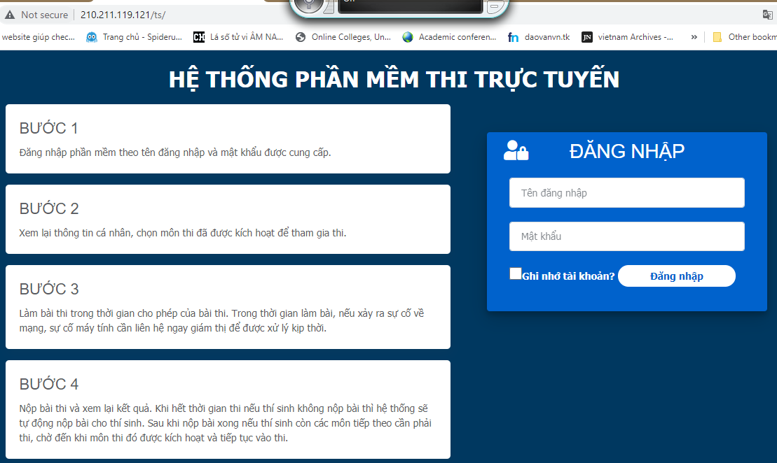
Hình 1: Giao diện đăng nhập tài khoản thi trực tuyến

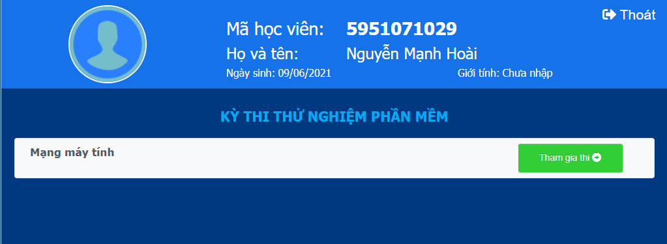
Hình 2: Nhấn nút “Tham gia thi” để bắt đầu bài thi

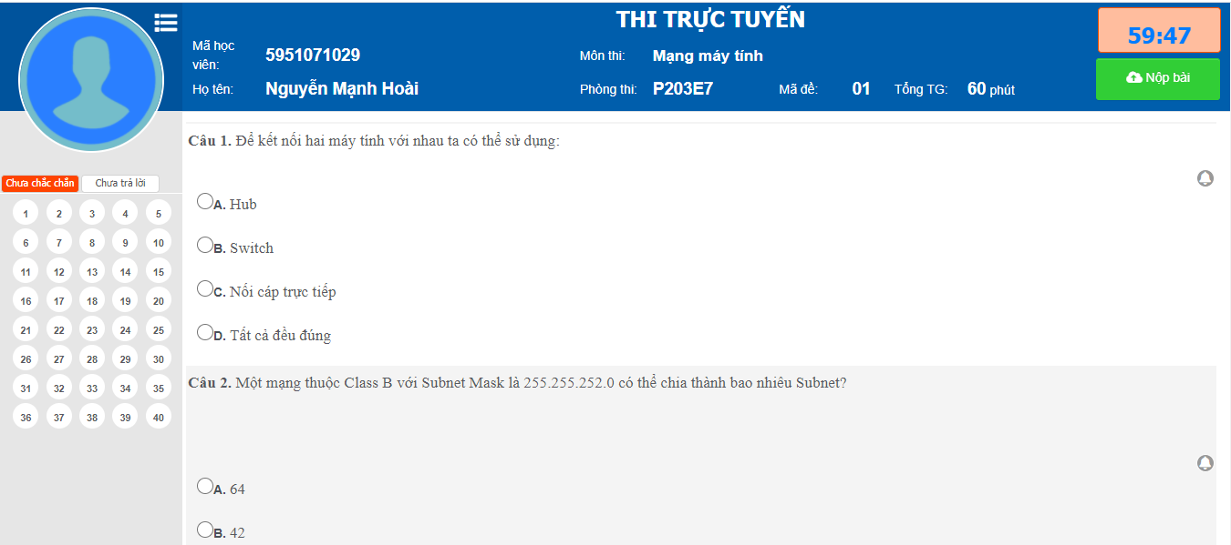
Hình 3: Bắt đầu làm bài thi

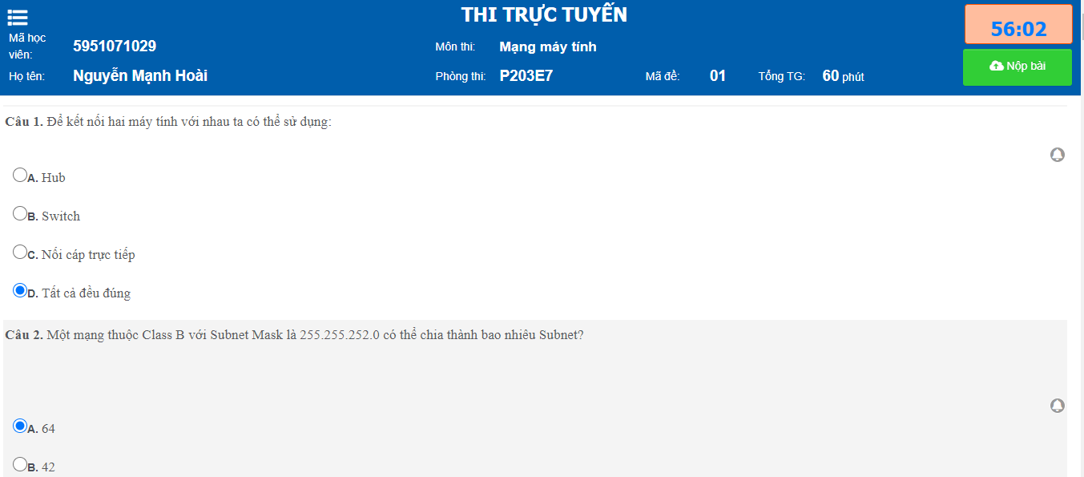
Hình 4: Click chuột trái để chọn đáp án cho từng câu hỏi

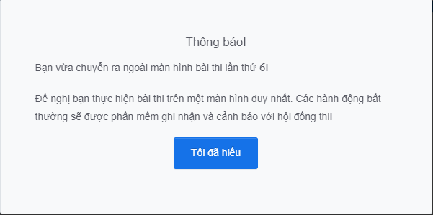
Hình 5: Màn hình thông báo cảnh báo khi Sinh viên chuyển sang các ứng dụng khác

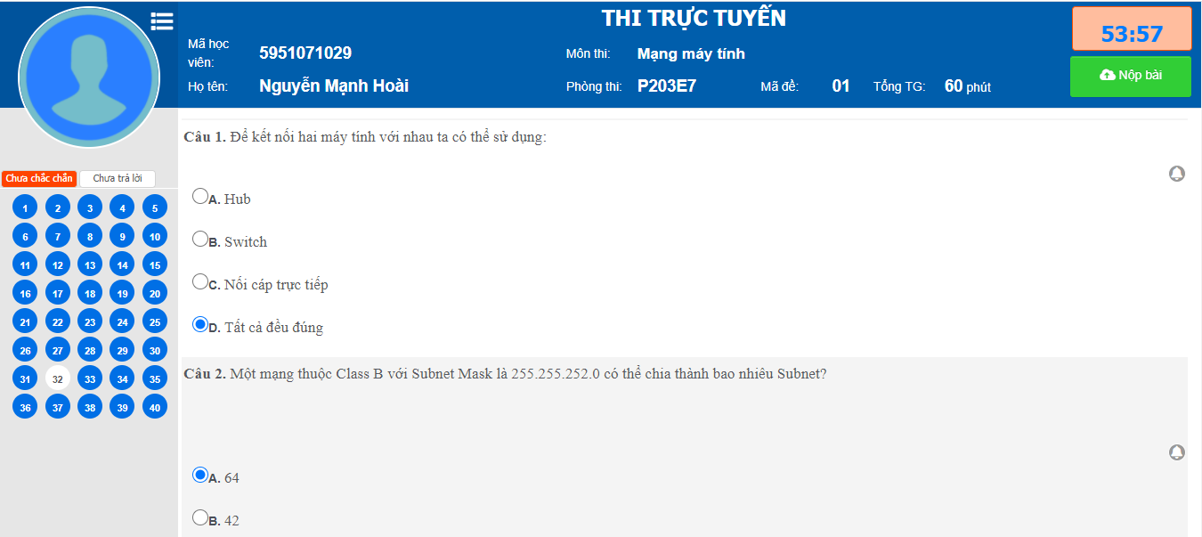
Hình 6: Rà soát các câu hỏi chưa trả lời trước khi kết thúc bài thi

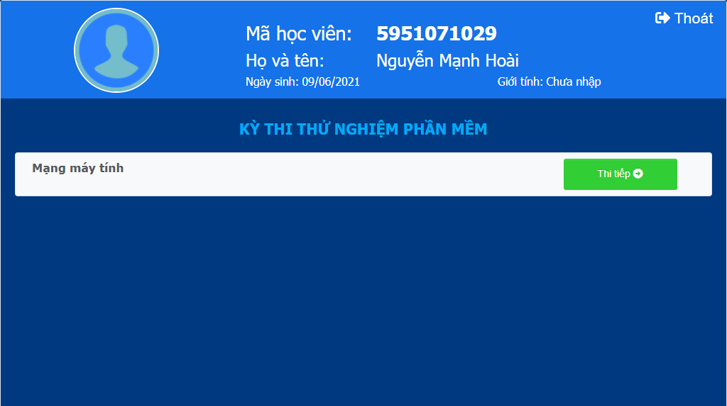
Hình 7: Màn hình cho phép SV quay lại thi tiếp sau khi gặp sự cố

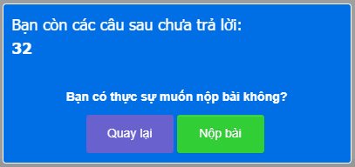
Hình 8: Thông báo nhắc nhở trước khi nộp bài thi

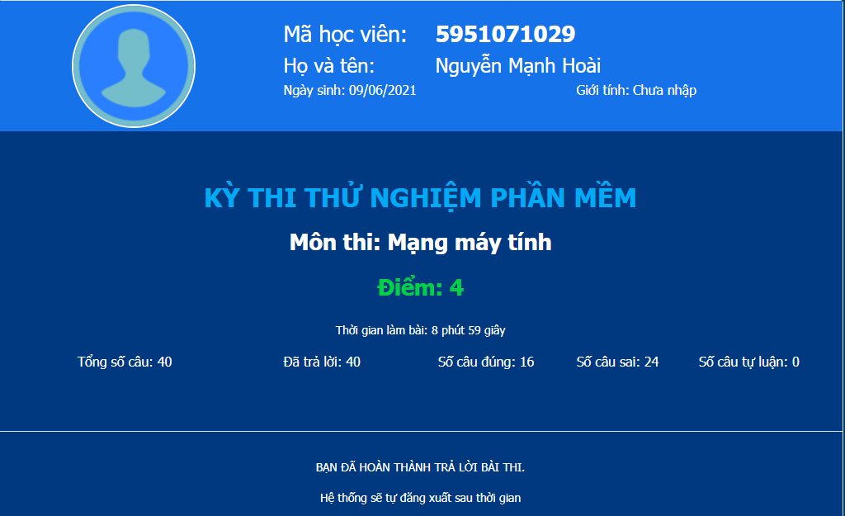
Hình 9: Màn hình thông báo kết quả bài thi sau khi nộp bài thành công

- Lưu ý các bước khi thi tự luận trực tuyến.
- Bước 1: Sinh viên/Học viên tham gia vào lớp học phần để thi tương ứng trên Google Classroom, vào phòng thi trực tuyến qua Google Meet.
- Bước 2: Nghe CBCT phổ biến quy chế, hướng dẫn cách thi; nhận tài khoản và đường link truy cập vào hệ thống phần mềm thi trực tuyến.
- Bước 3: Sinh viên/Học viên nên đăng nhập vào tài khoản sớm để kiểm tra tính ổn định của đường truyền, đồng thời để CBCT điểm danh và xử lý các sự cố kỹ thuật (nếu có).
- Bước 4: Khi CBCT đã kiểm tra xong tình trạng của ca thi, ra hiệu lệnh “Bắt đầu thi” thì Sinh viên/Học viên nhấn phím F5 hoặc nhấn nút tải lại trang trên trình duyệt để hiện Tên học phần thi, sau đó Sinh viên/Học viên nhấn nút “Tham gia thi” để bắt đầu làm bài.
- Bước 5: Sinh viên/Học viên làm bài thi ra giấy theo mẫu.
- Bước 6: Khi CBCT thông báo chuẩn bị kết thúc giờ làm bài, sinh viên khẩn trương rà soát lại bài thi, dùng điện thoại thông minh để chụp hình lại tất cả các mặt của các tờ giấy thi theo thứ tự, bấm nút “Chèn ảnh”, sau đó chọn các ảnh đã chụp của bài làm, nhấn vào nút “Nộp bài” để hoàn tất bài thi.
- Bước 7: Sau khi nộp bài xong, Sinh viên/Học viên vẫn tiếp tục ngồi chờ tại phòng thi trên Google Meet cho tới khi CBCT kiểm tra hoàn tất ca thi và thông báo kết thúc ca thi.

MỘT SỐ HÌNH ẢNH MINH HỌA LÀM BÀI THI TỰ LUẬN TRỰC TUYẾN
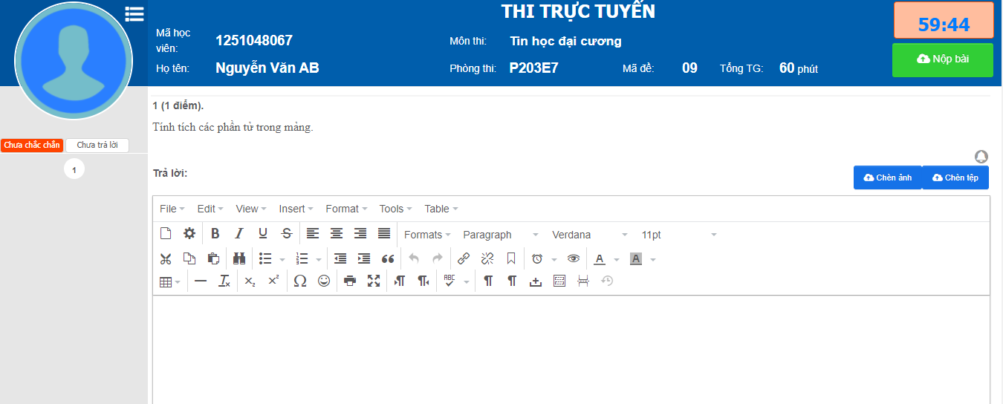
Hình 10: Giao diện sau khi sinh viên bấm nút "Tham gia thi"
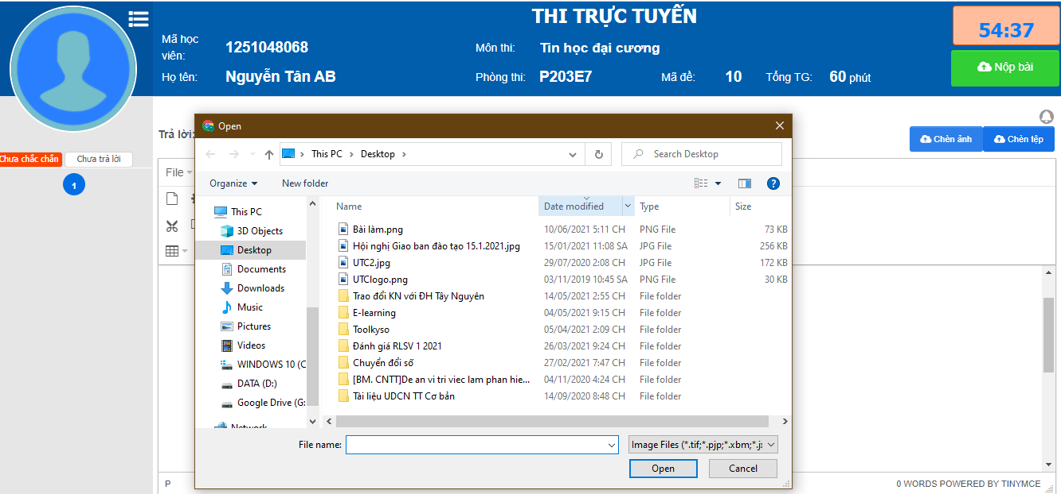
Hình 11: Chọn nút "chèn ảnh" khi muốn chọn các ảnh bài làm khi nộp bài

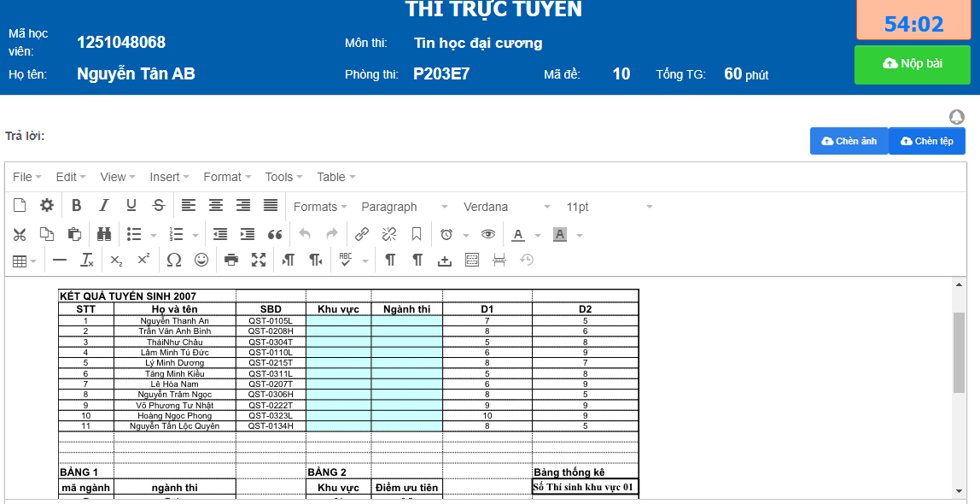
Hình 12: Giao diện sau khi chọn ảnh bài làm để nộp bài

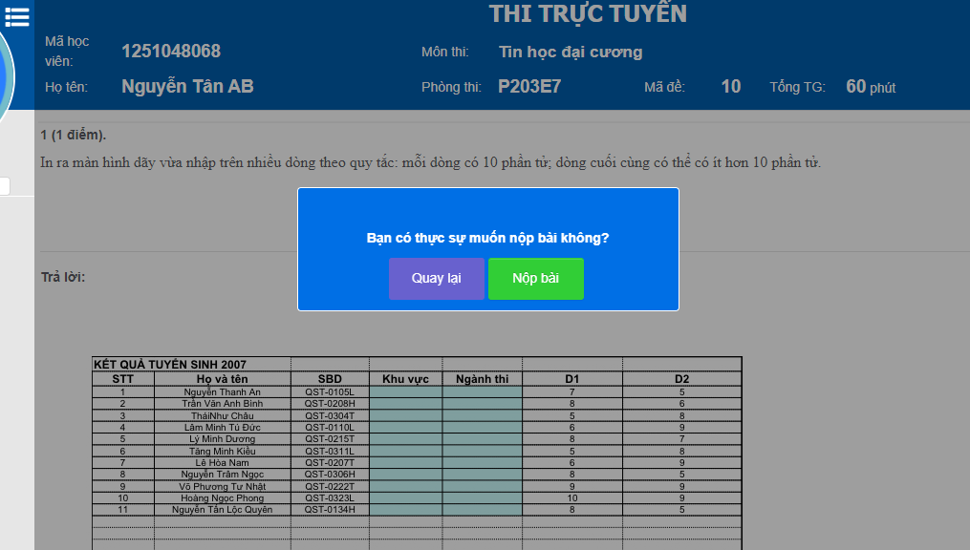
Hình 13: Xác nhận trước khi chính thức nộp bài vào hệ thống
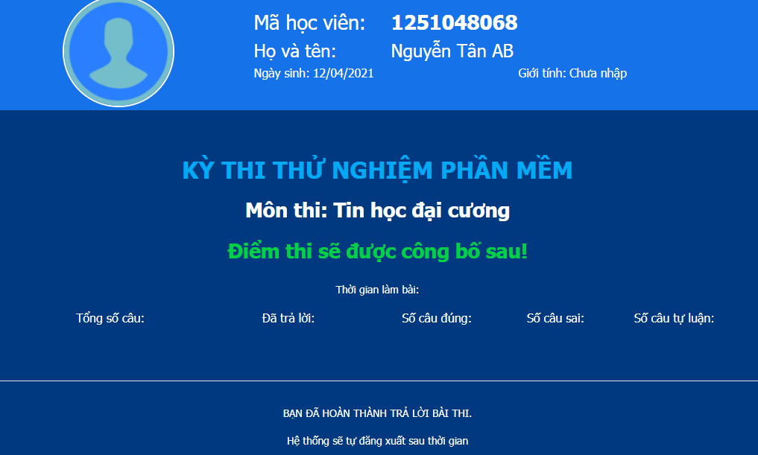
Hình 14: Màn hình thông báo khi Sinh viên đã nộp bài thành công

- Lưu ý các bước đối với Cán bộ coi thi
- Bước 1: CBCT tạo phòng thi trực tuyến Google Meet từ lớp học phần đã tạo sẵn trên Google Classroom, bật chế độ ghi lại màn hình, gửi đường link mời các Sinh viên/học viên tham gia phòng thi trực tuyến.
- Bước 2: CBCT điểm danh Sinh viên/học viên theo danh sách thi, phổ biến quy chế, hướng dẫn cách thi; gửi tài khoản và đường link truy cập vào hệ thống phần mềm thi trực tuyến tới các Sinh viên/học viên.
- Bước 3: CBCT truy cập vào hệ thống phần mềm thi trực tuyến bằng tài khoản đã được phòng Khảo thí cấp, sau đó lựa chọn lần lượt các mục phía bên trái màn hình (Quản lý thi -> Giám sát thi -> Chọn kỳ thi theo đúng tên kỳ thi và click vào phía mũi tên ở cột giám sát để tiếp tục vào mục tiếp theo)
- Bước 4: CBCT tìm kiếm môn thi đang đảm nhận, kiểm tra đúng mã môn thi, số lượng đề, tình trang thi (Đã thi xong, đang thi, để trống), nếu thấy có vấn đề gì sai thì báo cho phòng Khảo thí kiểm tra lại, nếu đúng, CBCT nhấn vào danh sách thí sinh để vào mục Giám sát thi.
- Bước 5: Tại mục Giám sát thi, CBCT kiểm tra trạng thái danh sách Sinh viên/học viên trong phòng thi, nếu là trạng thái “Đang đăng nhập” có nghĩa sinh viên đã tham gia vào lớp thi, ngược lại nếu trạng thái “Chưa vào thi” tức là sinh viên chưa đăng nhập. CBCT liên lạc ngay với Sinh viên/học viên thông qua Google Meet để khẩn trương đăng nhập vào hệ thống.
- Bước 6: Sau khi kiểm tra hoàn tất, CBCT thông báo tới Sinh viên/học viên thời gian bắt đầu làm bài thi, đồng thời click chuột vào nút Bắt đầu thi phía trên cùng hệ thống.
- Bước 7: Trong suốt thời gian làm bài, CBCT có thể kiểm tra lịch sử bài làm của Sinh viên/học viên thông qua phần Quản lý phía bên cạnh cột Trạng thái, ngoài ra CBCT tương tác trực tiếp với từng Sinh viên/học viên tại 2 phần Trạng thái và Ghi chú.
- Bước 8: Trước khi hết giờ làm bài thi, CBCT nhắc Sinh viên/học viên nộp bài, sau đó click vào nút Kết thúc thi khi thời gian kết thúc. Nếu vẫn còn Sinh viên/học viên chưa nộp bài, CBCT có thể tự động kết thúc tại cột Quản lý -> Trạng thái -> Dừng thi. Hệ thống giám sát thi chỉ kết thúc thi khi 100% các Sinh viên/học viên đã truy cập và hoàn thành bài thi.
- Bước 9: CBCT kiểm tra lần cuối các vấn đề, sau đó thông báo tới lớp và kết thúc lớp thi trực tuyến Google Meet.

MỘT SỐ HÌNH ẢNH MINH HỌA GIÁM SÁT THI TỰ LUẬN TRỰC TUYẾN ĐỐI VỚI CÁN BỘ COI THI

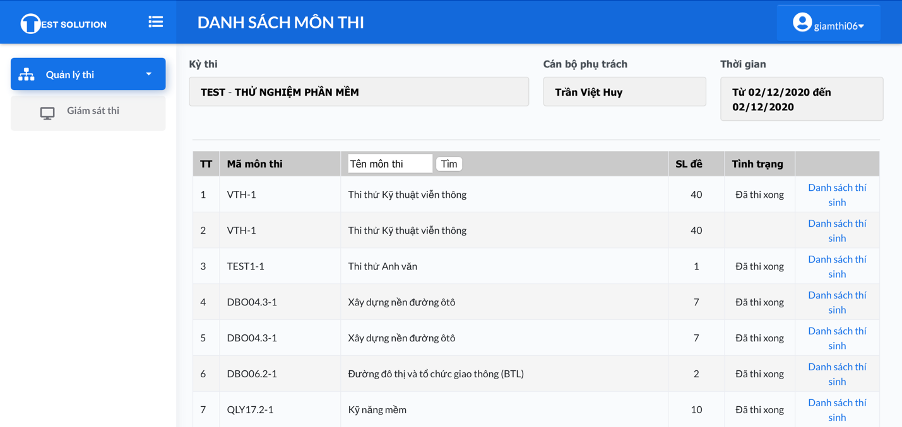
Hình 15 Để vào lớp giám sát thi, CBCT chọn Quản lý thi -> Giám sát thi -> Kỳ thi

Hình 16 Sau khi vào lớp giám sát thi, CBCT kiểm tra trạng thái của các sinh viên, sinh viên đã đăng nhập vào hệ thống sẽ hiện trạng thái Đã đăng nhập

Hình 17 Sau khi kiểm tra hoàn tất, CBCT báo giờ làm, sau đó click vào nút Bắt đầu thi

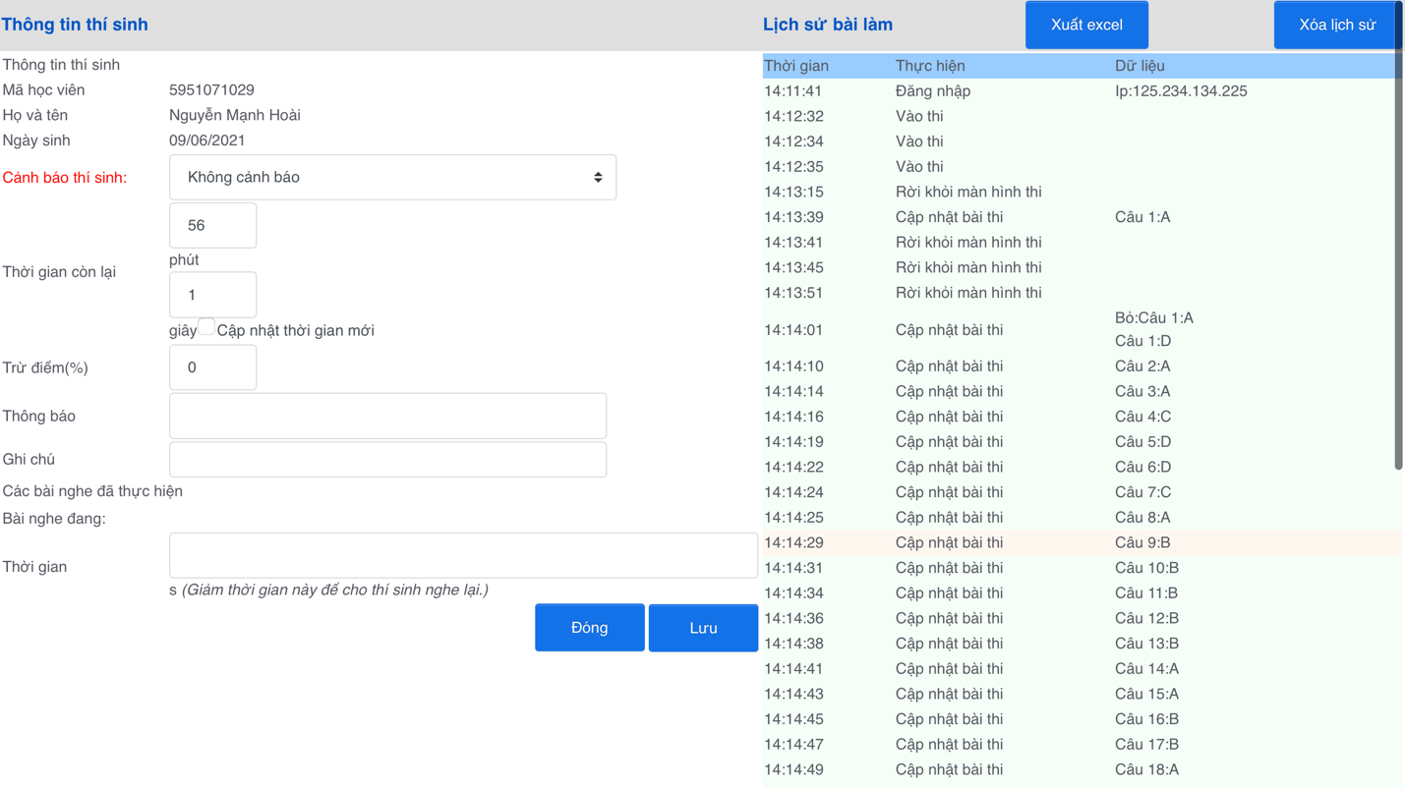
Hình 18 Trong suốt quá trình thi, CBCT có thể giám sát toàn bộ hoạt động của các Sinh viên/học viên tại cột quản lý
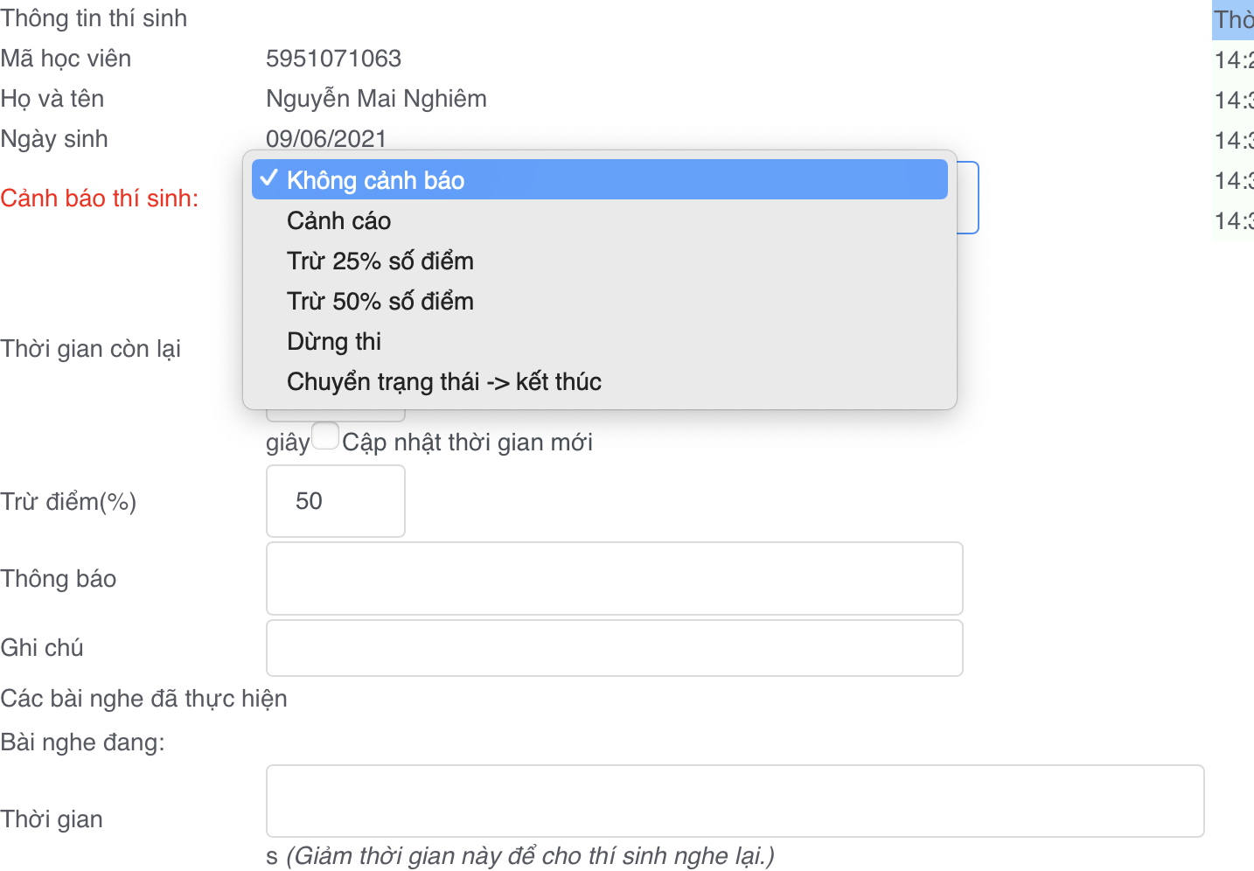
Hình 19 CBCT có thể tương tác riêng với từng Sinh viên/học viên

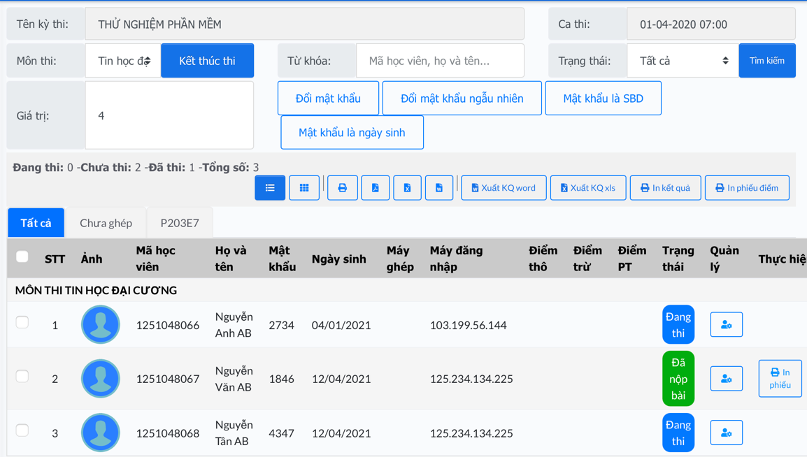
Hình 20 Hết giờ làm bài, CBCT thông báo Sinh viên/học viên nộp bài thi, sau đó click vào nút Kết thúc thi

